Заведующему МДОАУ №8

Коноваловой Т.Н.

От____________________

ФИО родителя

_______________________

Проживающий по адресу:

________________________

Паспортные данные

________________________

________________________

ЗАЯВЛЕНИЕ

Прошу зачислить моего ребёнка

_____________________________________________________________года рождения

ФИО ребёнка

В платный кружок ______________________________________________

с «____»____________ 20 г.

Подпись Дата Расшифровка

**ДОГОВОР**

**(на оказание дополнительных платных услуг)**

г. Свободный «__» ________20___г.

муниципальное дошкольное образовательное автономное учреждение детский сад № 8 общеразвивающего вида с приоритетным осуществлением деятельности по познавательно-речевому направлению развития детей города Свободного, именуемое в дальнейшем «Исполнитель», в лице заведующего Коноваловой Татьяны Николаевны, действующего на основании Устава, Лицензии на право ведения образовательной деятельности № ОД 4042 от 30 марта 2011 года (бессрочная);

с одной стороны и **родитель (законный представитель) ______________________________________**

именуемым в дальнейшем «Заказчик» с другой стороны, заключили настоящий договор о нижеследующем:

1. Предмет договора

1.1. Предметом договора является оказание Учреждением дополнительных  
образовательных услуг в рамках соответствующих образовательных  
требований, согласно постановления Правительства РФ от15 августа 2013 г. № 706 «Правила оказания платных образовательных услуг»

**фамилия, имя ребёнка ____________________________________________________**

**наименование кружка**

1.2. Платные образовательные услуги не могут быть оказаны вместо образовательной деятельности, финансовое обеспечение которой осуществляется за счет бюджетных ассигнований федерального бюджета, бюджетов субъектов Российской Федерации, местных бюджетов..

1.3. Организации, осуществляющие образовательную деятельность за счет бюджетных ассигнований федерального бюджета, бюджетов субъектов Российской Федерации, местных бюджетов, вправе осуществлять за счет средств физических и (или) юридических лиц платные образовательные услуги, не предусмотренные установленным государственным или муниципальным заданием либо соглашением о предоставлении субсидии на возмещение затрат, на одинаковых при оказании одних и тех же услуг условиях.

1.4 Отказ заказчика от предлагаемых ему платных образовательных услуг не может быть причиной изменения объема и условий уже предоставляемых ему исполнителем образовательных услуг.

1.5 Исполнитель обязан обеспечить заказчику оказание платных образовательных услуг в полном объеме в соответствии с образовательными программами (частью образовательной программы) и условиями договора.

1.6 Увеличение стоимости платных образовательных услуг после заключения договора не допускается, за исключением увеличения стоимости указанных услуг с учетом уровня инфляции, предусмотренного основными характеристиками федерального бюджета на очередной финансовый год и плановый период.

2. Обязательства сторон

2.1. Исполнитель обязуется:

2.1.1.Проводить занятия в соответствии с утверждённым расписанием и  
учебной программой.

2.1.2.Обеспечить воспитанника учебно-методической литературой.

2.1.3.Создать наиболее благоприятные условия для проведения занятий.

2.1.4.Обеспечить охрану жизни и здоровья детей вовремя проведения  
занятий.

* + 1. Длительность одного занятия**__________1**5-30 минут (в зависимости от возраста воспитанника и требований к длительности проведения занятий в СанПиН 2.4.1.3049-13)

2.2. Заказчик обязуется:

2.2.1 Производить оплату за 8 занятий в месяц в сумме __________________________________ рублей до 10 числа текущего месяца (стоимость 1 занятия согласно утверждённого прейскуранта цен, на основании Постановления главы города Свободного от 31.01.2014 №134 «Об утверждении цен на услуги, оказываемые образовательными учреждениями Управления образования администрации города Свободного» - **55 рублей 1 занятие у педагога с Высшей категорией, 50 рублей - у педагога с 1 категорией, 40 рублей - у педагога со 2 категорией**)

2.2.2. Своевременно сообщать об отсутствии ребёнка на занятии.

2.2.3. Заблаговременно уведомить администрацию Учреждения о прекращении посещения занятий ребёнком.

2.2.4. Создать ребёнку благоприятные условия для посещения занятий.

2.2.5. Посещать родительские собрания.

3. Ответственность

3.1. При обнаружении недостатка платных образовательных услуг, в том числе оказания их не в полном объеме, предусмотренном образовательными программами (частью образовательной программы), заказчик вправе по своему выбору потребовать:

а) безвозмездного оказания образовательных услуг;

б) соразмерного уменьшения стоимости оказанных платных образовательных услуг;

в) возмещения понесенных им расходов по устранению недостатков оказанных платных образовательных услуг своими силами или третьими лицами.

3.2. Заказчик вправе отказаться от исполнения договора и потребовать полного возмещения убытков, если в установленный договором срок недостатки платных образовательных услуг не устранены исполнителем. Заказчик также вправе отказаться от исполнения договора, если им обнаружен существенный недостаток оказанных платных образовательных услуг или иные существенные отступления от условий договора.

3.3.Если исполнитель нарушил сроки оказания платных образовательных услуг (сроки начала и (или) окончания оказания платных образовательных услуг и (или) промежуточные сроки оказания платной образовательной услуги) либо если во время оказания платных образовательных услуг стало очевидным, что они не будут осуществлены в срок, заказчик вправе по своему выбору:

а) назначить исполнителю новый срок, в течение которого исполнитель должен приступить к оказанию платных образовательных услуг и (или) закончить оказание платных образовательных услуг;

в) потребовать уменьшения стоимости платных образовательных услуг;

г) расторгнуть договор.

3.4. Заказчик вправе потребовать полного возмещения убытков, причиненных ему в связи с нарушением сроков начала и (или) окончания оказания платных образовательных услуг, а также в связи с недостатками платных образовательных услуг.

3.5. По инициативе исполнителя договор может быть расторгнут в одностороннем порядке в следующем случае:

а) просрочка оплаты стоимости платных образовательных услуг;

б) невозможность надлежащего исполнения обязательств по оказанию платных образовательных услуг.

4.Срок действия договора

Настоящий договор заключён с 201 г. по 31.05.201­_ 31.05.20 _г. До истечения срока договора он может быть расторгнут в случае ненадлежащего исполнения или невыполнения сторонами своих обязательств, а также по желанию и может быть расторгнут по инициативе родителей или лиц их заменяющих. О чём они предупреждают администрацию Учреждения не позднее, чем за 15 дней.

5.**АДРЕСА И ПОДПИСИ СТОРОН**

**МДОАУ д/с № 8 г. Свободного Заказчик: (ФИО)**

**Амурская обл., г. Свободный,**

**ул. Михайло- Чесноковская, дом 85 Паспорт:**

**Тел. 3-33-31 Выдан**

**Прописан  
 Заведующий_______/Коновалова Т.Н./ телефон**

**Подпись__ Дата**

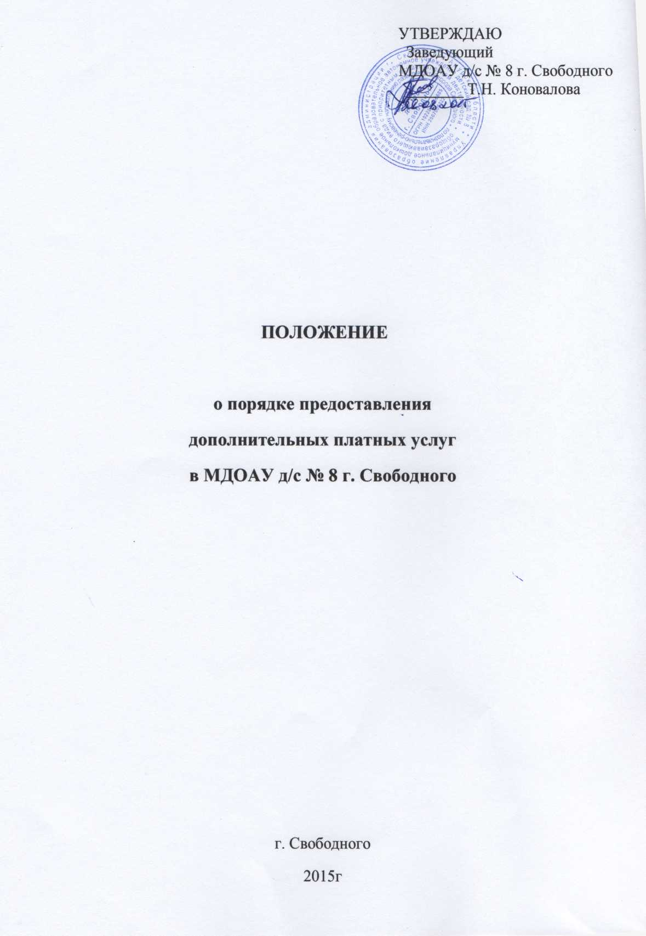 УТВЕРЖДАЮ

**Статья №1. Общие положения.**

1.1. Настоящее Положение  разработано в соответствии со следующими нормативно-правовыми документами:

* Гражданским кодексом Российской Федерации (глава 4, 22, 25-29, 39, 54, 59);
* Законом Российской Федерации  «О защите прав потребителей»;
* Законом Об образовании в Российской Федерации;
* Законом Российской Федерации «О некоммерческих организациях»;
* Законом Российской Федерации «О бухгалтерском учете»;
* Постановление от 15 августа 2013 г. № 706 «Об утверждении правил оказания платных образовательных услуг;
* Уставом.
  1. Основные понятия, применяемые в Положении:
* Потребитель (заказчик) –  организация или гражданин, имеющие намерение заказать, либо заказывающие образовательные и иные  услуги для себя или несовершеннолетних граждан, либо получающие образовательные услуги лично;
* Исполнитель – МДОАУ д/с № 8 г. Свободного  оказывающий платные образовательные и иные услуги по реализации дополнительных образовательных программ дошкольного  образования.
* Услуга – деятельность гражданина или юридического лица, направленная на удовлетворение потребностей других лиц, за исключением деятельности, осуществляемой на основе трудовых правоотношений.

1.3. Настоящее Положение регламентирует правила организации дополнительных образовательных платных услуг в МДОАУ д/с № 8 г. Свободного.

1.4. Данное Положение является локальным актом МДОАУ д/с № 8 и утверждается Педагогическим советом учреждения.

1.5. МДОАУ д/с № 8 предоставляет платные дополнительные образовательные услуги в целях создания условий для:

* всестороннего удовлетворения образовательных потребностей граждан;
* повышения качества жизни граждан;
* насыщения рынка образовательными услугами;
* улучшения качества образовательного процесса;
* полного обеспечения права выбора граждан на образование;
* повышения профессионального мастерства педагогов;
* привлечения в систему образования средств из дополнительных источников финансирования.

1.6. МДОАУ д/с № 8  оказывает платные услуги в соответствие с настоящим Положением при условии:

* что такие услуги предусмотрены Уставом МДОАУ д/с № 8;
* наличия лицензии на соответствующий вид деятельности (если лицензия предусмотрена действующим законодательством).

1.7. МДОАУ д/с № 8  вправе оказывать воспитанникам, платные дополнительные образовательные услуги, не предусмотренные соответствующими образовательными программами и федеральными государственными образовательными стандартами.

1.8. Платные дополнительные образовательные услуги не могут быть оказаны взамен и в рамках основной образовательной деятельности, финансируемой за счет средств бюджета. В противном случае заработанные таким образом средства изымаются в городской бюджет.

1.9. Отказ потребителя от предлагаемых платных услуг не может быть причиной уменьшения объема предоставляемых ему образовательным учреждением основных образовательных услуг.

1.10. Требования к оказанию платных дополнительных образовательных услуг, в том числе к содержанию образовательных программ, специальных курсов, определяются по соглашению сторон и могут быть выше, чем это предусмотрено государственными образовательными стандартами.

1.11. МДОАУ д/с № 8  обеспечивает оказание платных образовательных услуг в полном объеме в соответствии с образовательными программами и условиями договоров об оказании платных образовательных услуг.

1.12. Оказание дополнительных услуг не может наносить ущерб или ухудшить качество основной образовательной деятельности

**Статья №2. Виды дополнительных платных образовательных услуг.**

2.1. К дополнительным платным образовательным услугам, оказываемым учреждением за рамками основной образовательной деятельности относятся:

**а)** **Образовательные услуги (при наличии соответствующей лицензии):**

*познавательно-речевой направленности:*

* иностранный язык;
* подготовка к школе;

*художественно-эстетической направленности:*

* хореография;
* вокал;
* художественное творчество;
* ручной труд;
* прикладное искусство

*социально-личностной  направленности:*

* группы развития для детей, не посещающих детский сад;
* группа продлённого дня.

*физкультурно-оздоровительной направленности:*

* спортивные секции;
* консультации учителя-логопеда для воспитанников, посещающих и не посещающих детский сад;
* кружок по коррекции речи;
* оздоровительные ингаляции.

**б) сервисные услуги:**

- организация праздников и развлечений, досугов;

- группы выходных и праздничных дней;

- услуги логопедической помощи (коррекция речевого развития);

- занятия по углубленному изучению предметов (изучение иностранных языков)

**Статья№3. Порядок организации платных дополнительных услуг.**

3.1. Для организации платных дополнительных услуг устанавливается следующий порядок:

- изучается потребность (спрос) населения в дополнительных образовательных услугах и определяется предполагаемый контингент воспитанников;

- виды деятельности, которые будут организованы в учреждении на основе запроса населения, материально – технического и кадрового потенциала закрепляются уставом ДОУ;

- определяются условия для предоставления платных образовательных услуг с учётом требований по охране труда и техники безопасности, утверждаются учебные планы и программы;

- администрация учреждения заключает договоры на оказание платных образовательных услуг с заказчиком и педагогическим персоналом (специалистами);

- издаётся приказ на основе заключённых договоров по оказанию платных услуг;

- утверждается смета затрат на дополнительные платные услуги, устанавливаются цены на услуги, определяются формы, система и размер оплаты труда педагогических работников;

- назначается ответственный за организацию дополнительных платных образовательных услуг в учреждении.

3.3 Для оказания платных услуг исполнитель создает необходимые условия:

* соответствующие   действующим санитарным правилам и нормам (СанПиН);
* соответствие требованиям по охране и безопасности здоровья потребителей услуг;
* качественное  кадровое обеспечение.

 3.4  МДОАУ д/с № 8 г. Свободный, далее **Исполнитель** обязан до заключения договора предоставить потребителю достоверную информацию об исполнителе и оказываемых образовательных услугах, обеспечивающую возможность их правильного выбора.

3.4 Исполнитель обязан донести до потребителя (в том числе путем размещения в удобном  для обозрения месте) информацию, содержащую следующие сведения:

**а) исполнитель (юридическое лицо)** — наименование и место нахождения, а также сведения о наличии лицензии (если это образовательная деятельность), свидетельства о государственной аккредитации (для образовательных учреждений) с указанием регистрационного номера, срока действия и органа, их выдавшего;

**б)** уровень и направленность реализуемых основных и дополнительных образовательных программ, программ сопутствующих услуг (если они предусмотрены), формы и сроки их освоения;

**в)** перечень платных услуг, стоимость которых включена в основную плату по договору, и перечень дополнительных платных услуг, оказываемых с согласия потребителя, порядок их предоставления;

**г)** стоимость платных услуг, оказываемых за основную плату по договору, а также стоимость платных услуг, оказываемых за дополнительную плату, и порядок их оплаты;

**д)** порядок приема и требования к потребителям услуг (для потребителей сопутствующих услуг — при необходимости);

**е)** перечень лиц, непосредственно оказывающих платные услуги, и информацию о них.

**3.5.** Исполнитель обязан также предоставить для ознакомления по требованию потребителя:

**а)** Устав МБДОУ;

**б)** лицензию на осуществление образовательной деятельности и другие документы, регламентирующие организацию образовательного процесса;

**в)** адрес и телефон учредителя (учредителей) МДОАУ, органа управления образованием;

**г)** образцы договора об оказании платных дополнительных образовательных услуг;

**д)** дополнительные образовательные программы, и другие дополнительные образовательные услуги, оказываемые за плату только с согласия потребителя.

Исполнитель обязан сообщать потребителю по его просьбе другие  относящиеся к договору и соответствующей образовательной услуге сведения.

**3.5** Информация должна доводиться до потребителя на русском языке.

**3.6** Исполнитель обязан соблюдать  утвержденный  им учебный план, годовой календарный учебный график и расписание занятий. Режим занятий (работы) устанавливается исполнителем.

**3.7** Заведующий МДОАУ  заключает договоры с потребителями на оказание платной дополнительной образовательной услуги  при наличии возможности оказать запрашиваемую услугу.

Исполнитель не вправе оказывать предпочтение одному потребителю перед другим в отношении заключения договора, кроме случаев, предусмотренных законом и иными нормативными правовыми актами.

**3.8** Договор заключается в письменной форме и должен содержать следующие сведения:

**а)** наименование МДОАУ и юридический адрес;

**б)** фамилия, имя, отчество, телефон и адрес потребителя;

**в)** сроки оказания образовательных услуг;

**г)** уровень и направленность основных и дополнительных образовательных программ, перечень (виды) образовательных услуг, их стоимость и порядок оплаты;

**д)** другие необходимые сведения, со спецификой оказываемых образовательных услуг;

**е)** должность, фамилия, имя, отчество лица, подписывающего договор от имени исполнителя, его подпись, а также подпись потребителя.

**3.9**Договор составляется в двух экземплярах, один из которых находится у исполнителя, другой —у потребителя.

**3.10** Договор о предоставлении платных образовательных услуг  заключается в соответствии с общими правилами гражданского законодательства. (Примерная форма договора об оказании платных образовательных услуг в сфере общего образования утверждена приказом Минобразования РФ №2994 от 10.07.2003).

**3.11** Платные услуги оказываются потребителям в свободное от образовательного процесса время.

**3.12** Место оказания платных услуг определяется в соответствии с расписанием организации образовательного процесса, в свободных  помещениях.

**3.13** Наполняемость групп для занятий определяется в соответствии с потребностью потребителей, но не менее 5 человек и не более 15  в группе.

**3.14** Продолжительность занятий устанавливается от 15 минут до 35 минут в зависимости  от возраста воспитанников  и оказываемых услуг в соответствии с расписанием занятий по оказанию платных услуг.

**3.15** Потребитель обязан оплатить образовательные услуги в сроке, указанные в договоре.

**3.16** Стоимость образовательных услуг определяется калькуляцией.

**3.17** На оказание образовательных услуг составляется смета.

**3.18** Заведующий МДОАУ  на основании предложений ответственных лиц издает приказ об организации платных услуг в МБДОУ.

*Приказом утверждается:*

* Порядок предоставления платных услуг (график, режим работы).
* Учебная программа, включающая учебный план.
* Дополнительное штатное расписание.
* Стоимость оплаты часа преподавателя.

**3.19** В рабочем порядке заведующий  может рассматривать и утверждать:

* список лиц, получающих платную услугу (список может дополняться, уточняться в течение учебного года).
* расписание занятий;
* при необходимости, другие документы (должностные инструкции, расчеты стоимости платной услуги, формы договоров и соглашений, дополнения и изменения к ним, рекламные материалы, буклеты и т. д.);
* льготы по оплате платной услуги;
* сметы доходов и расходов;
* ответственность лиц за организацию платных услуг;
* кадровый состав (руководитель, преподаватель, группа преподавателей).

**4. Ответственность исполнителя и потребителя при оказании платных образовательных услуг**

**4.1.** Исполнитель оказывает образовательные услуги в порядке и в сроки, определенные договором и уставом МДОАУ д/с № 8.

**Исполнитель имеет право:**

* расторгнуть договор на оказание платных услуг в одностороннем порядке в случае противоправных действий потребителя услуг;
* разрабатывать программы, реализуемые как платные дополнительные образовательные услуги;
* привлекать к работе по оказанию платных услуг специалистов по своему усмотрению;
* расходовать полученные внебюджетные средства согласно Финансовому плану  МДОАУ.

**4.2** Исполнитель обязан:

* отчитываться перед родителями (лицами, их заменяющими) о расходовании средств, получаемых от реализации платных услуг;
* нести ответственность за жизнь и здоровье воспитанников во время нахождения в МДОАУ реализовать платные услуги в срок, качественно и в полном объеме.

**4.3** За неисполнение, либо ненадлежащее исполнение по договору исполнитель и потребитель несут ответственность, предусмотренную договором и законодательством Российской Федерации.

**4.4** При обнаружении недостатков оказанных образовательных услуг, в том числе оказания их не в полном объеме, предусмотренном образовательными программами и учебными планами, потребитель вправе по своему выбору потребовать:

* безвозмездного оказания образовательных услуг, в том числе оказания образовательных услуг в полном объеме в соответствии с образовательными программами и учебными планами, договором;
* возмещение понесенных им расходов по устранению недостатков оказанных образовательных услуг своими силами или третьими лицами.

**4.5** Потребитель вправе расторгнуть договор и потребовать полного возмещения убытков, если   
в установленный договором срок недостатки оказанных образовательных услуг не устранены исполнителем, либо имеют существенный характер.

**4.6**  Если исполнитель своевременно не приступил к оказанию образовательных услуг или если во время оказания образовательных услуг стало очевидным, что оно не будет осуществлено в срок, а также в случае просрочки оказания образовательных услуг потребитель вправе по своему выбору:

* назначить исполнителю новый срок, в течение которого исполнитель должен приступить к оказанию образовательных услуг и (или) закончить оказание образовательных услуг;
* поручить оказывать образовательные услуги третьим лицам за разумную цену и потребовать от исполнителя возмещения понесенных расходов;
* потребовать уменьшения стоимости образовательных услуг;
* расторгнуть договор.

**4.7**Потребитель вправе потребовать полного возмещения убытков, причиненных ему в связи с нарушением сроков начала и (или) окончания оказания образовательных услуг, а также в связи с недостатками оказания образовательных услуг.

**4.8**  Контроль   за деятельностью МДОАУ по организации и предоставлению платных услуг ведут:

* Учредитель МДОАУ, потребители платных услуг в пределах договорных отношений и другие организации в порядке, установленном законом.
* Учредитель или органы управления образованием имеют право приостановить деятельность учреждения по предоставлению платных услуг своим предписанием в случаях неоднократного нарушения законодательства Россий­ской Федерации.

**5. Порядок получения и расходования денежных средств, полученных от платных дополнительных образовательных услуг**

Целью оказания платных дополнительных услуг является развитие материально-технической базы, стимулирование работников.

На каждый вид оказываемых услуг составляется смета.

**5.1** Основанием для оказания платной услуги является письменное заявление и договор между потребителем услуг (родителем или лицом его заменяющим)  и исполнителем данных услуг —МДОАУ д/с №8

**5.2** Потребитель обязан оплатить оказываемые платные услуги в порядке и в сроки, указанные в договоре. Стоимость оказываемых платных услуг в договоре определяется по соглашению между исполнителем и потребителем.

**5.3**  Оплата платных услуг производится  безналичным путем. Потребителю в соответствии с законодательством Российской Федерации выдается документ, подтверждающий оплату услуг.

**5.4**  Порядок   использования   средств,   полученных   от предоставления платных услуг.

МДОАУ  самостоятельно определяет направления расходования средств, полученных от предоставления платных услуг.

Правовой основой использования образовательным учреждением вырученных от реализации платных услуг средств является смета расходов (план финансово-хозяйственной деятельности), связанных с осуществлением этого вида деятельности.

**5.5 Расходные статьи:**

* материальные и приравненные ним затраты;
* амортизация основных средств;
* прочие затраты, в том числе ремонтный фонд;
* Полученный доход расходуется на цели развития МДОАУ:
* развитие и совершенствование образовательного процесса;
* развитие материальной базы;
* материальное стимулирование сотрудников.

Доходы, полученные МДОАУ от оказания платных услуг, не могут расходоваться исключительно на фонд заработной платы.

Порядок расходования полученных средств определяется МДОАУ в соответствии с принятым Положением о расходовании внебюджетных средств и настоящим Положением.

**6. Кадровое обеспечение оказания платных услуг и оплата труда работников**

**6.1.** Для выполнения работ по оказанию платных услуг  привлекаются:

* основные работники МДОАУ  (на основе договоров внутреннего совместительства),
* сторонние специалисты на основе договоров внешнего совместительства.

**6.2** Отношения МДОАУ  и специалистов, привлекаемых к оказанию платных услуг, строятся в соответствии с трудовым договором или договором на оказание услуг.

**6.3** Основной фонд оплаты  рассчитывается  исходя из количества учебных часов, необходимых для оказания платной  дополнительной образовательной услуги и размера почасовой оплаты труда педагогов и специалистов.

**6.4** Оплата труда педагогов и специалистов, привлекаемых на договорных отношениях (внешнее совместительство), определяется исходя из почасовой оплаты, усыновлённой работодателем и зафиксированной в трудовом договоре, в котором  учитываются  все условия работы по оказанию данного вида услуги.

**6.5** В отдельных случаях, если  при оказании  платной услуги привлекается высококвалифицированный специалист, не являющийся работником МДОАУ, оплата труда такого специалиста может быть определена на основании заработной  платы, установленной договором.

**6.6** Стоимость работы работника (педагога, специалиста), оказывающего платные дополнительные образовательные и сопровождающие образовательный процесс услуги.

Стоимость 1 часа работы педагога указывается в трудовом договоре, который заключается с педагогом.

**6.7** Индивидуальный коэффициент почасовой оплаты труда учитывает  особенности оказания дополнительных образовательных услуг педагогами , специалистами, уровень квалификации привлекаемых работников и устанавливается работодателем.

Оплата труда производится в соответствии с учебным планом и штатным расписанием, в котором определены количество рабочих часов и стоимость 1 часа работы, по фактически отработанному времени.

**6.8**  Рабочее время  привлекаемых работников к оказанию платных услуг устанавливается в соответствии с расписанием и продолжительностью занятий (как их количеством, так и временем проведения занятий — от 15 до 35 минут), с учетом того, что недельная нагрузка по совместительству не должна превышать 16 часов неделю в соответствии с ТК РФ.

**7. Заключительное положение**

**7.1**  В случае реорганизации (изменения организационно-правовой формы, статуса) образовательного учреждения его   лицензия   на   право  ведения   образовательной деятельности в области оказания платных дополнительных образовательных услуг утрачивает силу.

**7.2** В  случае  нарушения  контрольных  нормативов  и показателей, содержащихся в лицензии на платные дополнительные образовательные услуги, орган управления образованием и Учредитель вправе предъявить рекламацию данному образовательному учреждению на изъятие у него лицензии на платные дополнительные образовательные услуги

**Платные услуги**

**предоставляемые МДОАУ д/с № 8 г. Свободного**

|  |  |  |  |
| --- | --- | --- | --- |
| Дополнительные услуги | Цена  услуги | Кратность | Итого   в месяц |
| Организация пребывания ребёнка в Группе продлённого дня | 100 руб. | 1 час | Согласно журнала учёта посещаемости |
| Реализация программы "Волшебные пальчики" художественно-эстетической направленности  2младшая группа) | 55 руб  50 руб  40 руб | 1 занятие у педагога с Высшей категорией  1 занятие у педагога с 1категорией  1 занятие у педагога со 2 категорией | -//- |
| Реализация программы "Акварелька" художественно-эстетической направленности  (средняя группа) | 55 руб  50 руб  40 руб | 1 занятие у педагога с Высшей категорией  1 занятие у педагога с 1категорией  1 занятие у педагога со 2 категорией | -//- |
| Реализация программы "Волшебный клубок" ручной труд  (старшая группа) | 55 руб  50 руб  40 руб | 1 занятие у педагога с Высшей категорией  1 занятие у педагога с 1категорией  1 занятие у педагога со 2 категорией | -//- |
| Реализация программы "Звуковичёк" коррекция речи  (средние группы) | 55 руб  50 руб  40 руб | 1 занятие у педагога с Высшей категорией  1 занятие у педагога с 1категорией  1 занятие у педагога со 2 категорией | -//- |
| Реализация программы "Тестопластика" художественно-эстетической направленности  (старшая группа) | 55 руб  50 руб  40 руб | 1 занятие у педагога с Высшей категорией  1 занятие у педагога с 1категорией  1 занятие у педагога со 2 категорией | -//- |
| Реализация программы "Крепыши" физкультурной направленности  (младшие группы) | 55 руб  50 руб  40 руб | 1 занятие у педагога с Высшей категорией  1 занятие у педагога с 1категорией  1 занятие у педагога со 2 категорией | -//- |
| Реализация программы «Кисточка" художественно-эстетической направленности  (2 младшая группа) | 55 руб  50 руб  40 руб | 1 занятие у педагога с Высшей категорией  1 занятие у педагога с 1категорией  1 занятие у педагога со 2 категорией | -//- |
| Реализация программы "Бумагопластика" художественно-эстетической направленности  (старшая группа) | 55 руб  50 руб  40 руб | 1 занятие у педагога с Высшей категорией  1 занятие у педагога с 1категорией  1 занятие у педагога со 2 категорией | -//- |
|  |  |  |  |
| Реализация программы  «Камертон» музыкально-эстетической направленности  (старшая, подготовительная группы) | 55 руб  50 руб  40 руб | 1 занятие у педагога с Высшей категорией  1 занятие у педагога с 1категорией  1 занятие у педагога со 2 категорией | -//- |
|  |  |  |  |

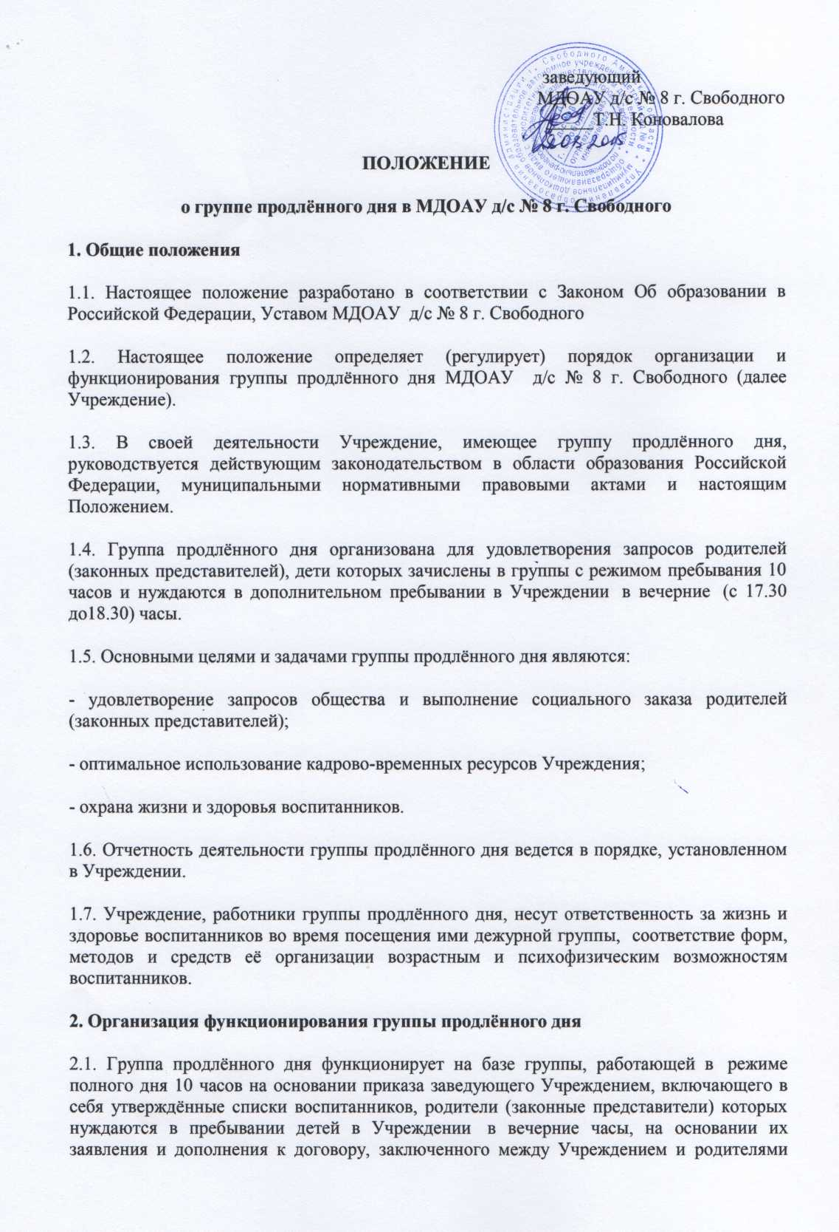 Утверждаю:

(законными представителями), дежурной группы, закреплённых за группой продлённого дня педагогов.

2.2. Организация работы группы продлённого дня предусматривает обязательное наличие необходимых санитарно-гигиенических, противоэпидемических условий, соблюдения правил пожарной безопасности.

2.3. Группа продлённого дня формируется на учебный год с 1 сентября по 31 мая и в летний период по итогам мониторинга посещаемости групп Учреждения в вечерние часы, социального заказа родителей (законных представителей) воспитанников.

2.4. В группу продлённого дня в вечерние часы принимаются воспитанники групп, согласно заявлению родителей или законных представителей..

2.5. Группа продлённого дня работает по пятидневной рабочей неделе (с выходными днями в субботу и воскресенье, и праздничными днями) в соответствии с трудовым законодательском Российской Федерации.

2.6. Место расположения и режим работы группы продлённого дня - в групповой ячейке, по скользящему графику, работающей в режиме полного дня -10 часовой режим пребывания воспитанников.

2.7. Группа продлённого дня может быть сформирована как по одновозрастному, так и по разновозрастному принципу. Количество групп устанавливается приказом заведующего Учреждением на основании имеющегося социального заказа родителей (законных представителей) воспитанников.

2.8. Группа продлённого дня может формироваться или расформировываться в течение учебного года, в случае изменения социального заказа родителей (законных представителей) воспитанников, на основании приказа заведующего.

2.9. Педагогами группы продлённого дня ведётся учёт посещения группы воспитанниками, поступающих в группу в вечерние  часы в порядке, установленном действующими санитарно-эпидемиологическими правилами и нормативами, локальными актами Учреждения.

2.10. Присмотр и уход за детьми в группе осуществляется в соответствии с образовательной программой Учреждения, действующими санитарно-эпидемиологическими правилами и нормативами, с учётом возраста воспитанников.

2.11. Работники группы несут полную ответственность за жизнь и здоровье воспитанников во время их пребывания в группе до передачи родителям (законным представителям).

2.12. Оплата родителями, законными представителями за 1 час пребывания воспитанника в группе продлённого дня составляет 100 рублей, согласно утверждённому прейскуранту цен (Постановление главы города Свободного от 31.01.2014 № 134 «Об утверждении цен на услуги, оказываемые образовательными учреждениями Управления образования администрации города Свободного»)

**3. Заключительные положения**

3.1. Контроль деятельности группы продлённого дня осуществляет заведующий и заместитель заведующего  по ВМР.